DNEVNA PRIPREMA ZA VJERONAUČNI SAT

- OPĆI PODATCI O VJERONAUČNOM SATU

Škola: Tehnička škola i prirodoslovna gimnazija Ruđera Boškovića u Osijeku
Razred: treći
Vjeroučitelj: Igor Grubišić

Nastavna cjelina: Živjeti u istini
Nastavna jedinica: Istina – oslonac u hodu života
Ključni pojmovi: istina, život, svjedočanstvo, smisao

CILJ: Učenik će otkriti kako ima više razina istine (znanstvena, vjerska...). Uvidjet će kako je kršćanin tražitelj cjelokupne istine. Opisat će koje su sve karakteristike istine.

ISHODI:
Obrazovni / kognitivni
Učenik će svojim riječima ispričati što je naučio o istini.
Odgojni / afektivni
Učenik će prepoznati razliku između različitih vrsta istine.
Djelatni / funkcionalni
Učenik će kreirati plakat sa osnovnim pojmovima o istini.

Metodički sustav: heuristički
Oblici rada: frontalni, individualni, rad u paru, grupni rad
Aktivnosti učenika: rad unutar skupine, gluma, slušanje, gledanje slajdova, odgovaranje na pitanja, rješavanje radnog listića, izlaganje rezultata
Nastavne metode: molitva, vizualne metode, verbalne metode, umjetnička interpretacija teksta
Nastavna sredstva: vizualna, auditivna, tekstualna
Nastavna pomagala: računalo, LCD projektor, radni listići, hamer papir, flomasteri

Korelacija: Filozofija: istina kao osnovna težnja svekolikog čovjekovog umovanja. Psihologija: potraga za duhovnom ravnotežom i mirom.

Pitanja za provjeru ishoda: pogledati «sistematizaciju»
Izvori za pripremanje nastavnika: Biblija, udžbenik, www.vjeraidjela.com
Izvori za pripremanje učenika: Biblija, udžbenik

- GLOBALNA STRUKTURA SATA

Molitveno meditativni početak
Najava teme
Otkrivanje i razumijevanje sadržaja
Rad u skupinama
Izlaganje rezultata
Sistematizacija
Aktualizacija
Molitveno meditativni završetak

- TIJEK SATA

Molitva: Zajednička molitva „Djela naša“

Motivacija: Zašto smo se upravo pomolili? Zato što vjerujemo da nas Netko sluša i „doživljava“. Uvjereni smo da je to tako, da je to istina.

Najava teme: Profesor dijeli učenike na tri skupine. Svaka skupina dobit će papirić s određenom pričom. Zadatak je tu priču odglumiti. Učenici moraju podijeliti uloge i smisliti način kako će to odraditi. Profesor će im pomagati u pripremi. Nakon 5 minuta, učenici svake skupine pred svima odrade svoj dio zadatka. Naposlijetku profesor upita sve sudionike o čemu su govorile ove priče. O istini i odnosu prema istini.

Otkrivanje i razumijevanje sadržaja: Uz pomoć računala i LCD projektora profesor otkriva temu današnje cjeline (slajd 1): (Živjeti u istini) i jedinice (Istina – oslonac u hodu života). Profesor zamoli učenike da mu kažu istinu o onome što vide na pojedinom slajdu (2-7). Naposlijetku učenici trebaju reći svoj zaključak o istini. Što je slika kompleksnija, to je teže izraziti istinu, te ju nikada ne dohvatimo u cijelosti.
Pogledajte sada cijelu ovu našu stvarnost. Sada nam je jasno zašto je ljudima tako teško složiti se i iste stvari prihvatiti kao istinite. Zapravo kako bi si olakšao stvari čovjek je priču o istini rastrančirao na manje dijelove kako bi mu bilo lakše predočiti si što je istina.
Pogledajmo neke od istina te probajmo zaključiti koje tvrdnje pripadaju kojoj istini (slajd 8). Profesor poziva učenike da oni probaju tvrdnje pridružiti vrstama istina. Kada učenici izreknu svoja mišljenja, profesor prikazuje točne odgovore (slajd 9)
Profesor čita zaključke o odnosu vjernika prema istini (slajd 10).
Profesor dodaje kako u Crkvi postoji kongregacija za nauk vjere koja bdije nad istinama Katoličke vjere, te da su među prefektima te kongregacije bili i naš Franjo Šeper i papa emeritus Benedikt XVI (slajd 11).
Profesor poziva učenike da jedan po jedan čitaju biblijske tekstove u kojima se govori o istini (slajd 12).

Rad u paru: Profesor učenike pozove da u paru (kako sjede u klupama) ispune radni listić sa rečenicama iz KKC-a, a sve govore o čovjekovom odnosu prema istini. Pojedine riječi nedostaju, te ih treba pronaći u tablici smještenoj ispod tekstova. Profesor obeća odličnu ocjenu iz aktivnosti paru koji prvi točno popuni listić.

Izlaganje rezultata: Učenici koji prvi točno popune listić čitaju svoj uradak, ostali prate. Točna rješenja prikažem i putem PP prezentacije (slajd 13)

Sistematizacija: Profesor na ploču zalijepi hamer papir, te pozove jednog učenika da na sredini napiše „istina“. Profesor potakne sve učenike da uz pomoć svog radnog listića i slajda 10 oko ove središnje riječi zapišu kratke misli o istini do kojih smo došli tijekom ovog sata. Profesor ih upozori da ne zaborave na vrste istina. Učenik prvo treba izreći što želi napisati, a potom ide do hamer papira.

Aktualizacija: Putem PP prezentacije (slajd 14) prikazati dva velika svjedoka vjere koji su životom posvjedočili vjernost istini: Sv. Maksimilijan Kolbe i Isus Krist. Ukratko ispričati kako je vlč. Kolbe u Aushvitzu dobrovoljno zauzeo mjesto umjesto jednog zatvorenika koji je trebao biti bezrazložno pogubljen, a imao je ženu i djecu. Isus je do kraja branio svoj nauk o nenasilju i praštanju kao istinit, što ga je i dovelo do smrti na križu. Budimo potaknuti ovakvim primjerima da i u vlastitim životima svjedočimo i živimo po istini.

Molitveni završetak: Svevišnji, dični Bože, rasvijetli tamu moga srca i daj mi pravu vjeru, čvrstu nadu i savršenu ljubav, osjet i spoznaju, o Gospodine, da izvršim Tvoju svetu i istinitu zapovijed. Amen. (Sv. Franjo Asiški).

- KRITIČKI OSVRT

- PRILOZI

PP prezentacija

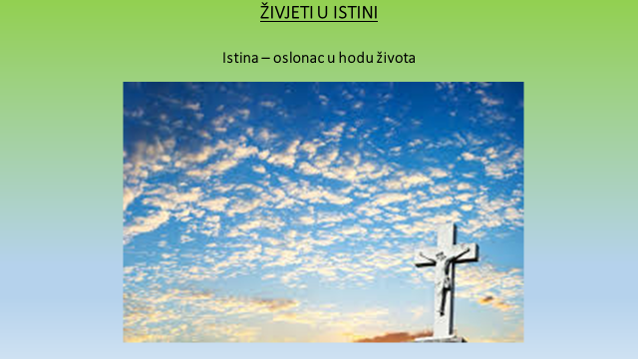 Slajd 1

 Slajd 2

 Slajd 3
 Slajd 4

 Slajd 5

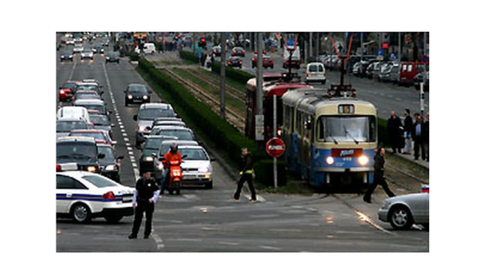 Slajd 6
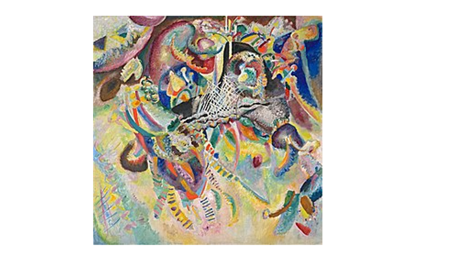 Slajd 7

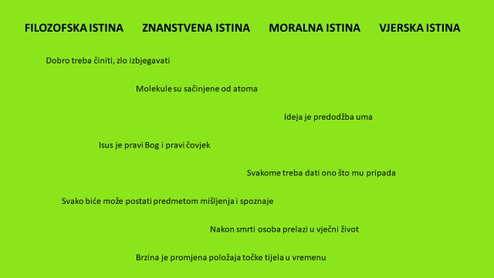 Slajd 8

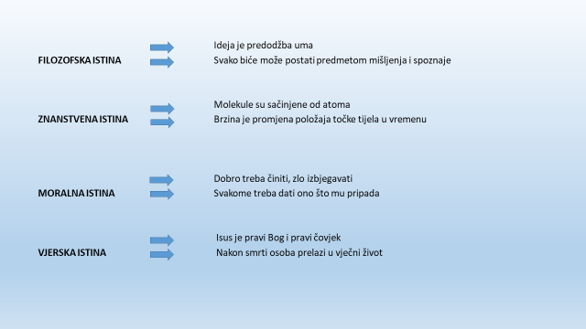 Slajd 9
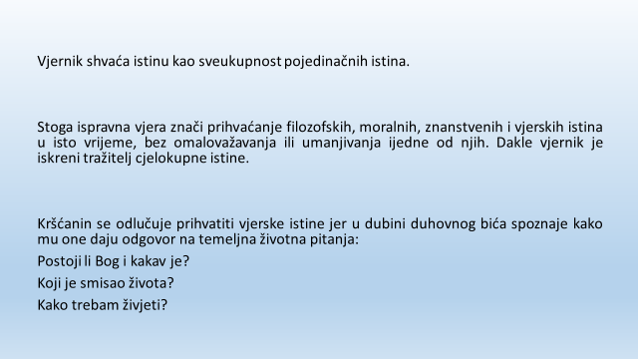 Slajd 10

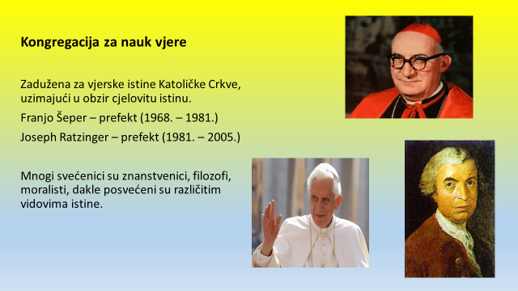 Slajd 11

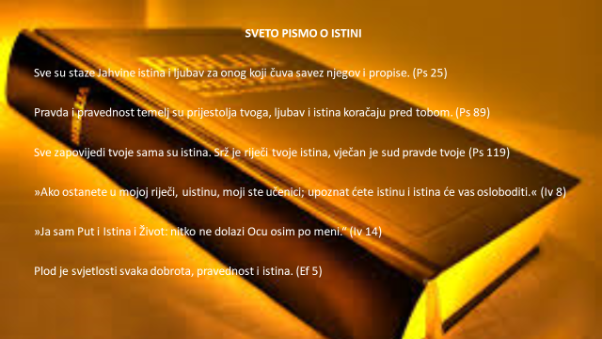 Slajd 12
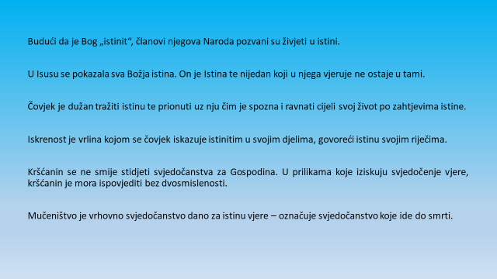 Slajd 13

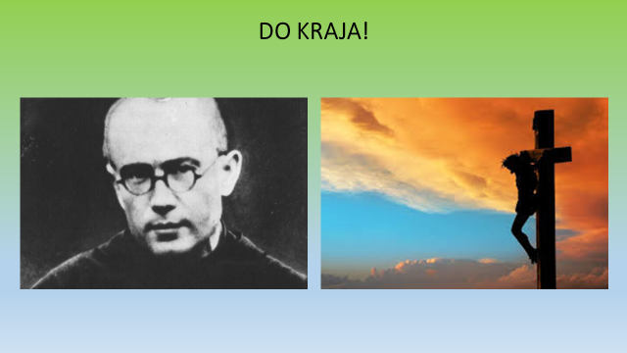 Slajd 14

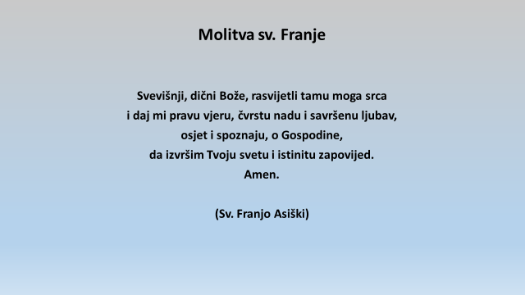 Slajd 15

Priča za 1. skupinu

Istinu nije moguće kupiti

Pripovjedač: Perzijski car Hosroes oporavio se od svoje bolesti. Sazva sve svoje savjetnike te im kaza:
Hosroes „Želio bih danas saznati od vas što mislite o meni. Mislite li da sam dobar car? Govorite istinu bez ikakva straha. Za to će svaki dobiti od mene kao dar jedan dragulj.”
Pripovjedač: I savjetnici su pristupili caru jedan za drugim
(Glumci dolaze jedan za drugim, osim Elaima, klanjaju se i govore mu):
Savjetnici: „Divan si, prekrasan si, predobar si, imaš odličnu frizuru, tako si mudar...“
Pripovjedač: Kad je došao red na mudroga Elaima, on reče:
Elaim: „Care moj, najradije bih šutio, jer istinu nije moguće kupiti“.
Hosroes: „Dobro, tad ti neću dati ništa. Sada ipak možeš kazati svoje mišljenje.“
Elaim: „Care moj, ti želiš saznati što ja mislim. Ja mislim da si ti samo čovjek s mnogo slabosti i pogrešaka kao i mi svi. Ali tvoje pogreške imaju puno teže poslijedice, jer cijeli narod uzdiše pod teretom prevelikih poreza. Ja mislim da izdaješ previše novca za priređivanje svečanosti, za gradnju palača, a iznad svega za vođenje ratova.“
Pripovjedač: Car se zamisli, pozove ostale savjetnike i da svakom po jedan dragulj.
(Savjetnici uzimaju kamenčiće i odlaze)
Pripovjedač: Kad su oni otišli car pozove Elaima.
Hosroes: „Tebe imenujem za svog glavnog savjetnika“
(Elaim se pokloni i stane pokraj Hosroesa).
Pripovjedač: Idućeg dana ostali savjetnici tražili su da ih car primi.
(Savjetnici brzo dotrče do cara i uzbuđeno mu kažu):
Savjetnici: „Care, trgovca koji ti je prodao ono drago kamenje koje si nam dao trebaš objesiti! Kamenje je lažno!“.
Hosroes: „Ja sam to znao. Kamenje je upravo takvo kakve su bili vaše riječi.“

Priča za 2. skupinu

Istinu govori, čini i živi!

Pripovjedač: Neki je mladi pravnik predivno uredio kancelariju. Kao krunu svega, postavio je luksuzni telefon na stol da bi djelovao otmjeno.
Tajnica: Gospon odvjetnik, došao je prvi klijent.
Odvjetnik: Pusti ga neka čeka 15 minuta.
Pripovjedač: Nakon što je prošlo 15 minuta tajnica je pustila klijenta da uđe.
Tajnica: „Izvolite, uđite“
Pripovjedač: Kako bi na klijenta ostavio još snažniji utisak, kad je ovaj ušao, mladi odvjetnik odglumi važan telefonski razgovor
Odvjetnik: „Moj dragi generalni direktore, mi ovime samo gubimo vrijeme... Da, ako stvarno hoćete... Ali ne ispod dvadeset tisuća eura... Odlično dakle, dogovoreno... Zbogom!“
(Pravnik pun sebe odloži slušalicu i znakovito pogleda gospodina koji je strpljivo čekao te je izgledao zbunjeno, zabezeknuto).
Odvjetnik: „Izvolite, dragi gospodine?“
Klijent: „Ja sam monter i došao sam priključiti taj vaš telefon“.
Priča za 3. skupinu

Uvijek budi vjeran istini

Pripovjedač: Petra i Mariju majka je učila da je istina uvijek najveća lukavost. 1943. Hitler je trebao mnogo muškaraca kako bi radili u tvornicama oružja. Zato su Petar i Marija napravili sklonište u podu ispod stola. Marija je čistila spavaću sobu kad je opazila kako njemački vojnici idu od kuće do kuće.
(Marija dotrči do Petra i obrati mu se)
Marija: „Petre, brzo, sakrij se! Tu su!“
(Petar se sakrije ispod stola, a Marija ga prekrije plahtom)
(Vojnici ulaze u kuću i obrate se Mariji)
Vojnik: „Ima li u kući mladih muškaraca?“
Pripovjedač: „Petar je mislio kako je sve gotovo jer je sestra uvijek, pod svaku cijenu, govorila istinu.“
Vojnik: „Ima li mladića u kući ili ne?!“
Marija: „Ima gospodine (tada se počne glasno smijati i pokaže na stol), tu su ispod stola (nastavi se smijati)“
(Vojnik samo baci pogled na stol, ljutito odmahne rukom i izađe van).

Radni listić

Budući da je Bog „istinit“, _________ njegova Naroda ___________ su živjeti u istini.
U Isusu se ______ sva Božja istina. On je Istina te ______ koji u njega vjeruje ne ostaje u tami.
Čovjek je _______ tražiti istinu te prionuti uz nju čim je spozna i ________ cijeli svoj život po zahtjevima istine.
Iskrenost je vrlina _______ se čovjek iskazuje istinitim u svojim djelima, ________ istinu svojim riječima.
Kršćanin se ne smije stidjeti __________ za Gospodina. U prilikama koje iziskuju svjedočenje vjere, kršćanin je _______ ispovjediti bez dvosmislenosti.
Mučeništvo je ________ svjedočanstvo dano za istinu vjere – ________ svjedočanstvo koje ide do smrti.

svjedočanstva ravnati nijedan označuje kojom članovi pokazala vrhovno dužan govoreći mora pozvani

Budući da je Bog „istinit“, _________ njegova Naroda ___________ su živjeti u istini.
U Isusu se ______ sva Božja istina. On je Istina te ______ koji u njega vjeruje ne ostaje u tami.
Čovjek je _______ tražiti istinu te prionuti uz nju čim je spozna i ________ cijeli svoj život po zahtjevima istine.
Iskrenost je vrlina _______ se čovjek iskazuje istinitim u svojim djelima, ________ istinu svojim riječima.
Kršćanin se ne smije stidjeti __________ za Gospodina. U prilikama koje iziskuju svjedočenje vjere, kršćanin je _______ ispovjediti bez dvosmislenosti.
Mučeništvo je ________ svjedočanstvo dano za istinu vjere – ________ svjedočanstvo koje ide do smrti.

svjedočanstva ravnati nijedan označuje kojom članovi pokazala vrhovno dužan govoreći mora pozvani

